„Já jsem dráček Papíráček“
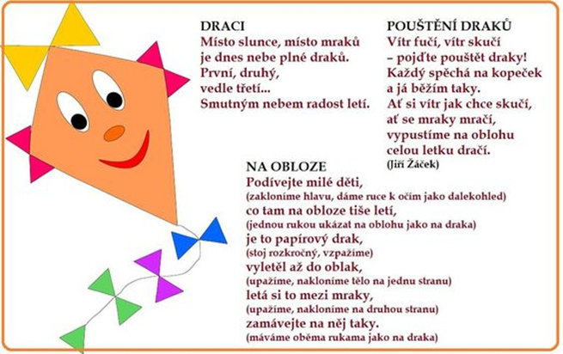

- Poslechněte si s dětmi pohádku od Eduarda Petišky „Vláďův drak“. Pohádku si můžete převyprávět.
https://youtu.be/ZMKHzJ7DgWE

- Vyrobte si papírového draka.
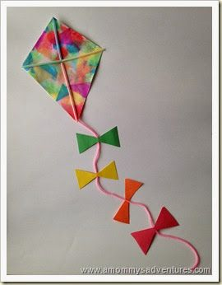
- Přehrajte si píseň „Drak“, můžete si ji naučit a zatančit si.
https://youtu.be/A81C8gtFiIY

- Rozstříhejte obrázek na jednotlivé části, složte obrázek a nalepte.

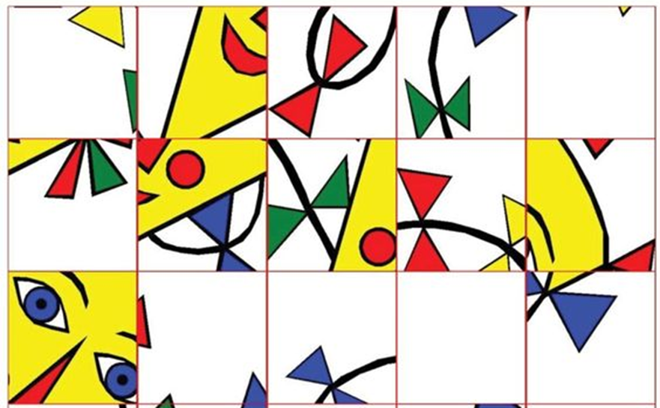

- Obkresli a pojmenuj hlavy draků – hranatá, kulatá, špičatá. Na ocasech vybarvi jen tvary podobné tvaru hlavy.

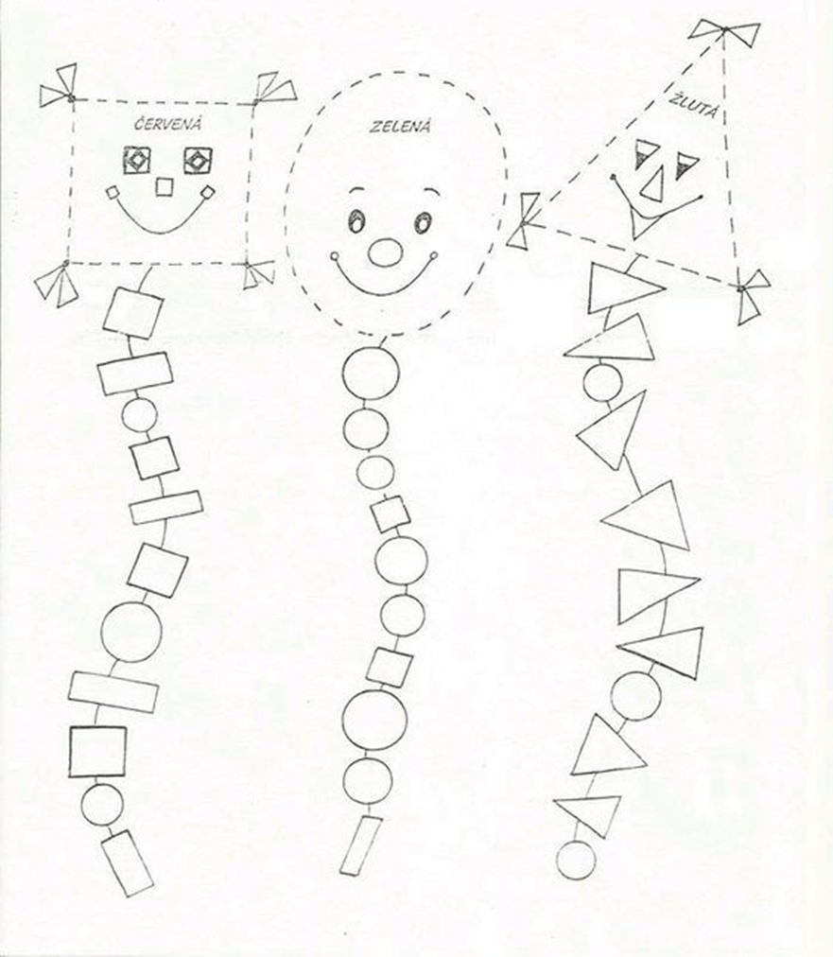

- Pohybová aktivita na doma

- Vybarvi pestrými barvami draka i listí. Co potřebuje drak, aby létal?

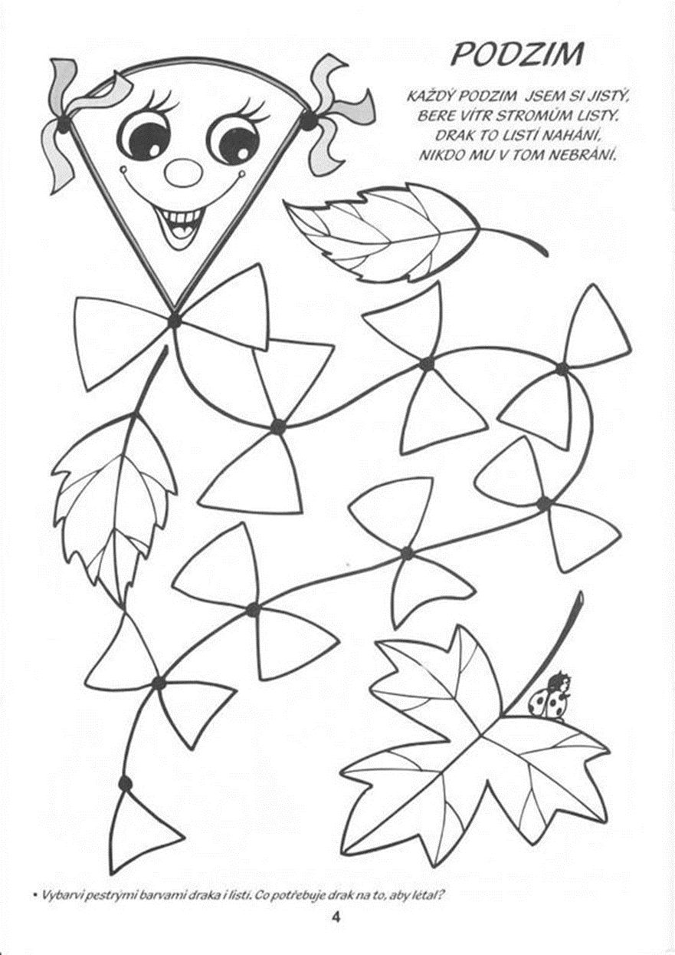

- Děti a draci jsou označeny hvězdami. Spoj čarou každé dítě s drakem se stejným počtem hvězd. Na každého použij jinou barvu.

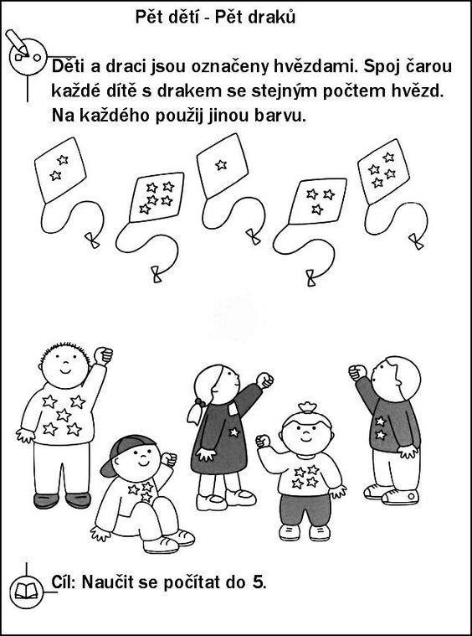

- Při procházce venku si pusťte draka a pak můžete poskládat draka z přírodních materiálů (klacíky, kamínky, šišky, listy, kaštany, šípky, jeřabiny, …).

